8點出發

麥克田園(控窯.diy.中餐)
農場位於北埔鄉南埔村文化生態區內，佔地12000平方公尺，使體驗米食與傳統文化最佳鄉土旅遊景點，在此不僅可口回味古早時代傳統農村生活、更可親手製作客家米食點心、式大人小孩都事宜的最佳休閒去處

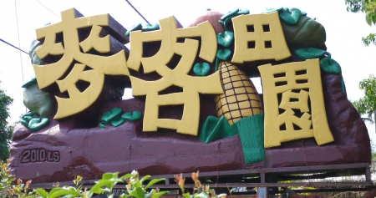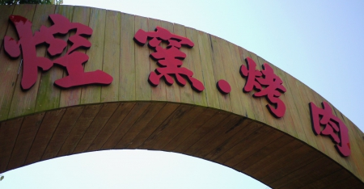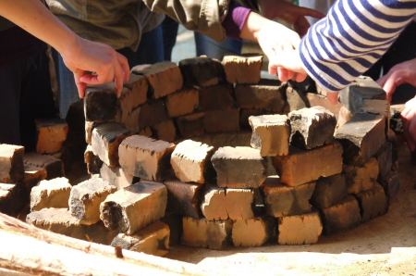

北埔冷泉
位於北埔鄉外坪村，距北埔市街七公里，竹三七號縣道往五指山途中，從北埔至冷泉沿途屬丘陵地形，山巒起伏，饒富變化， 每屆秋末冬初，河床兩岸，遍開芙蓉花，絢爛奪目;溯溪而上，雋刻在岩壁上的「冷泉」二宇驀然映入眼簾，此地便是名聞遐邇的冷泉所在。在這裏有設置寬廣的停車場，精心設計的人行吊橋橫亙在溪之兩岸，和雕樑玉砌的中式涼亭...是夏日戲水避暑的好去處。
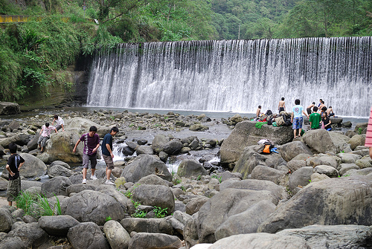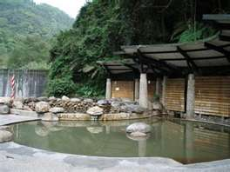

北埔老街
北埔街區因是基於拓墾目的發展起來的，所以住屋十分緊密以達到防禦效果。該街區的重心分別是金廣福會館與當地信仰中心的慈天宮，慈天宮以東的建築多為土埆厝，是早年墾民的住所；以西的部分多為長條型街屋，其第一進多為兩層樓高，面寬三開間，是地方情勢安定後才建設的地區。慈天宮前的北埔街到南興街口的這一段，過去稱為「上街」，而從南興街口繼續到北埔國小的這一段則稱為「下街」。
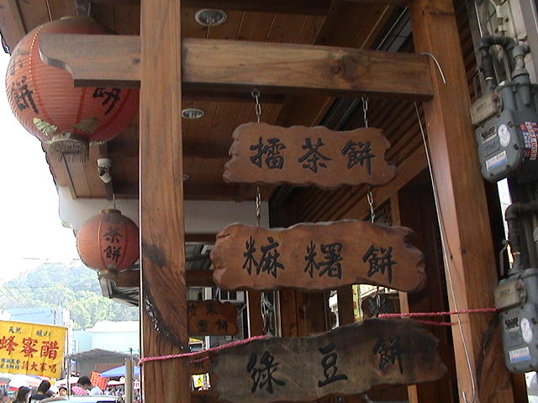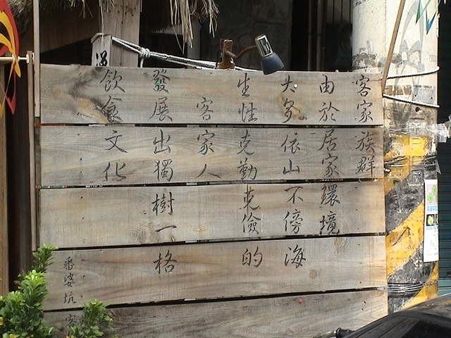

回程
統 聯 國 際 旅 行 社 股 份 有 限 公 司
NO.73, SEC.2, GUANG FUH ROAD, SANCHUNG CITY, TAIPEI COUNTY TAIWAN
新北市三重區光復路二段73號 http://www.ubus.com.tw
TEL：(02)2995-1267 FAX：(02)2995-4014
TEL：(04)2358-5283 FAX：(04)2358-6068 邱小姐

